1.Раскрась те предметы, названия которых заканчиваются на звук [Т]. 2. Раскрась все прямоугольники синим
карандашом и узнаешь, какая буква спряталась.
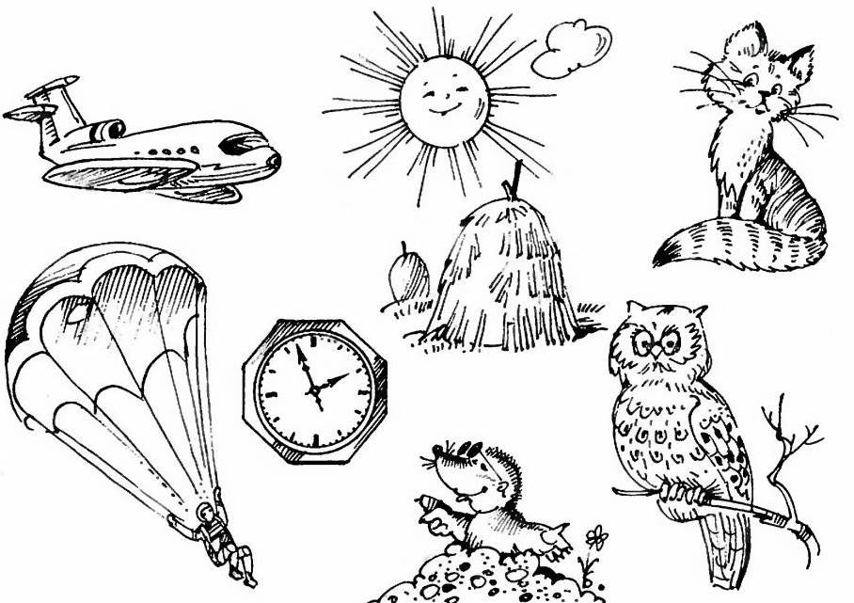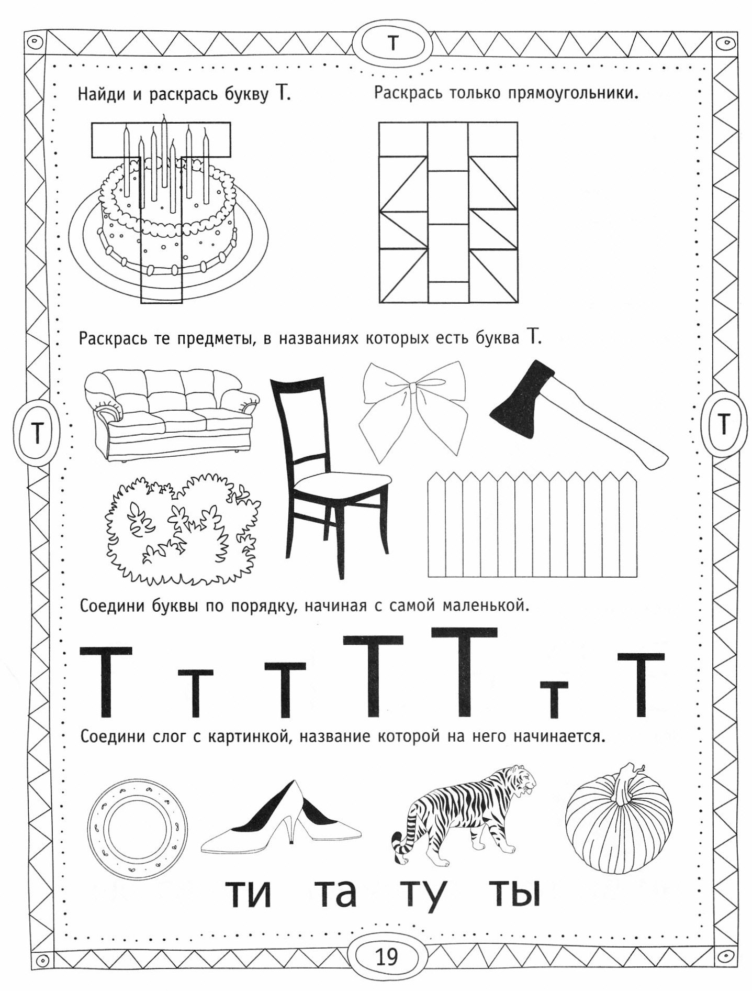
3. Обведи и допиши букву «Т».
4. Соедини картинку со схемой, где находится звук «Т»

5.Соедини картинку со слогом, на которое начинается её название.
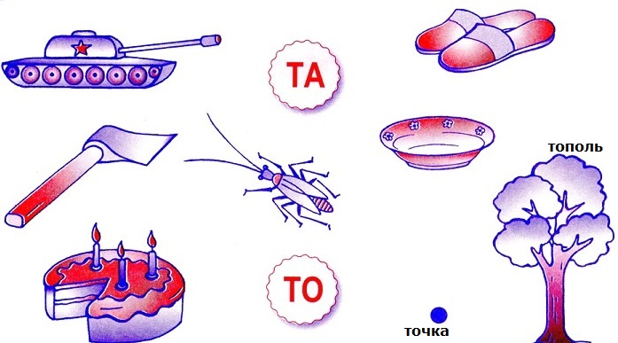

6. Обведи картинки с твёрдым звуком «Т» синим цветом, а картинки с мягким звуком «Т» - зелёным.

7. Заполни ёлочки пропущенными числами так, чтобы получилось число, указанное на звезде.
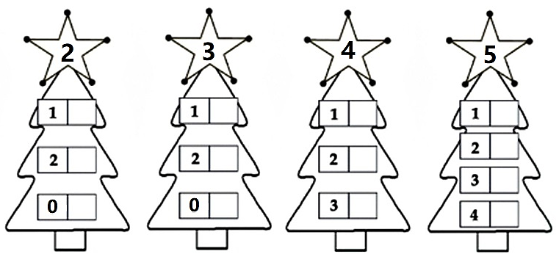
8. Посчитай предметы и напиши знак =, > или < 9. Впиши пропущенные числа
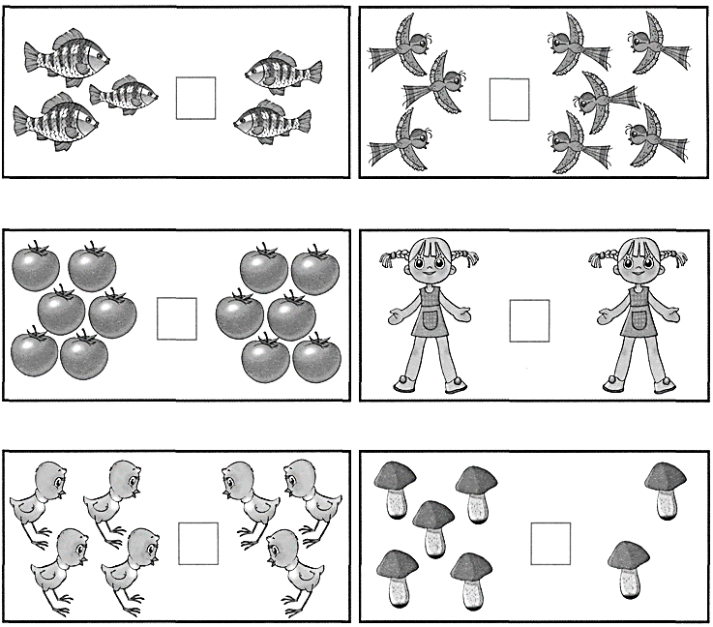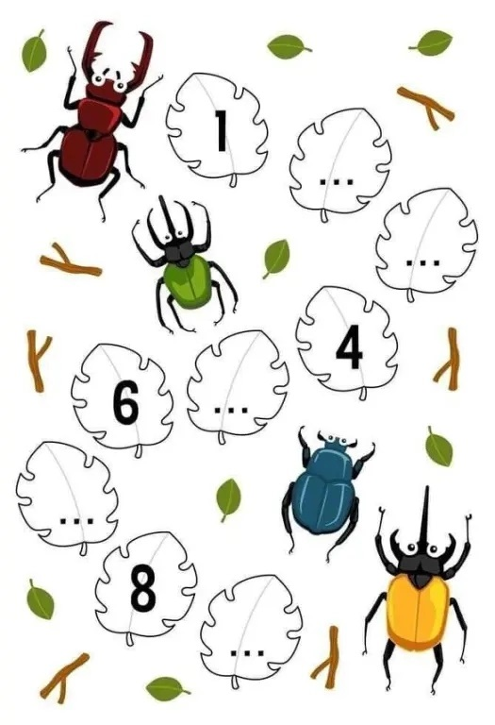
10. В каждом ряду раскрась столько предметов, сколько указывает число.
